安全应急管理学院
本科生导师双选系统
导师端操作手册

目录
1 登录 1
2 个人信息填写 1
3 添加项目 2
4 修改项目信息和删除项目 3
5 审核学生志愿 5
6 资格确认 6
7 双选确认 7
8 年度总结审阅 9
9 总结审阅确认 10
10 公告公示 11
11 更改密码 12
12 忘记密码 13
13 审核项目（系主任） 13
14 导师资格复核（系主任） 14
15 常见问题： 15
15.1 当前不在xx阶段，xx操作已关闭 15

登录
网址：https://sem-mentor.tokenteam.net/login
登录页面如图 1-1所示：
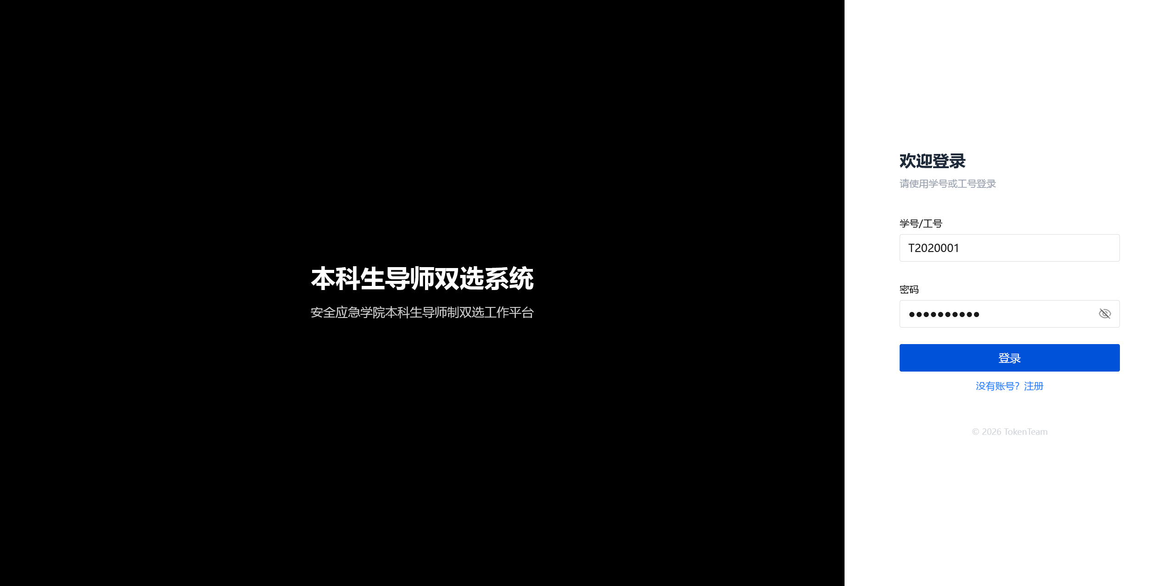
图 1-1
登录账号是教师职工号，首次登录密码同职工号，首次登录会要求修改密码，密码要求同时包含大写字母，小写字母和数字，如遇密码遗失请参考忘记密码章节

个人信息填写
网址：https://sem-mentor.tokenteam.net/mentor/profile
编写个人信息可以让学生更方便联系到你并更好的认识你，页面如图 2-1所示。
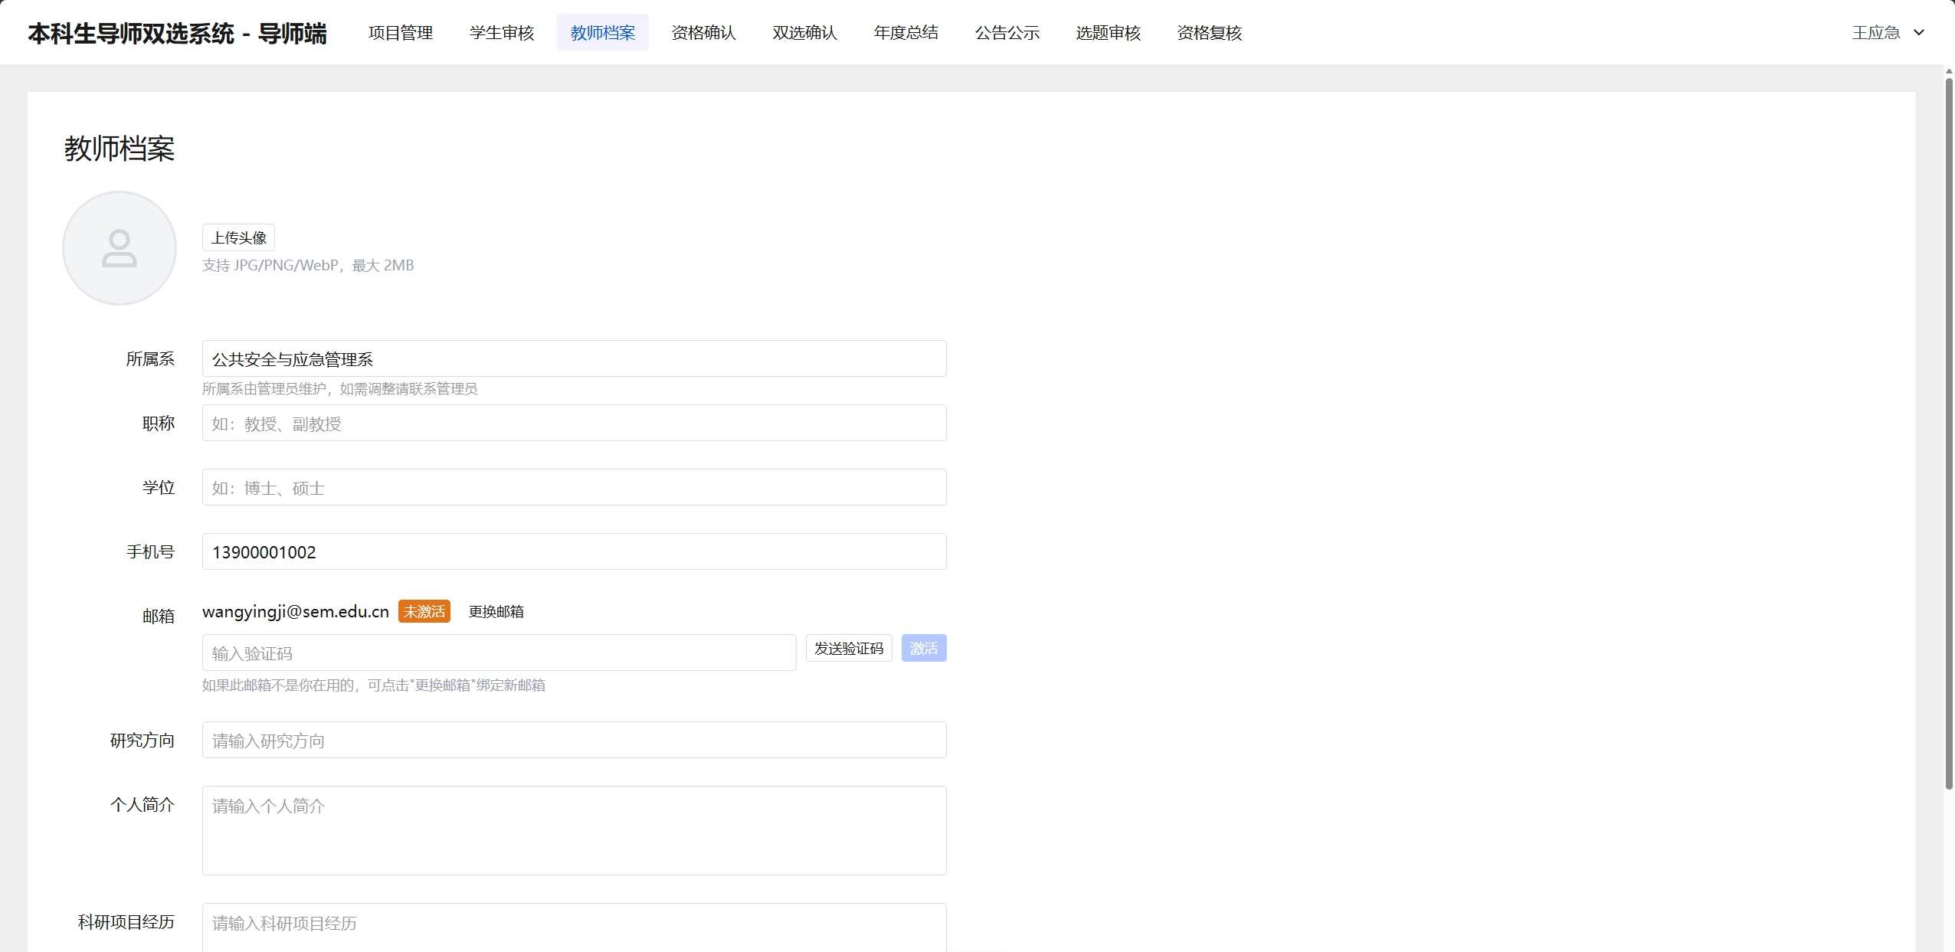
图 2-1
填写相关信息并点击保存即可。对于不想展示的信息，也可以删除相关内容后点击保存。强烈建议您激活自己的邮箱，后续丢失密码时可以通过该邮箱找回。

添加项目
网址：https://sem-mentor.tokenteam.net/login?redirect=/mentor/project
操作流程：
- 点击新建项目，如图 3-1所示
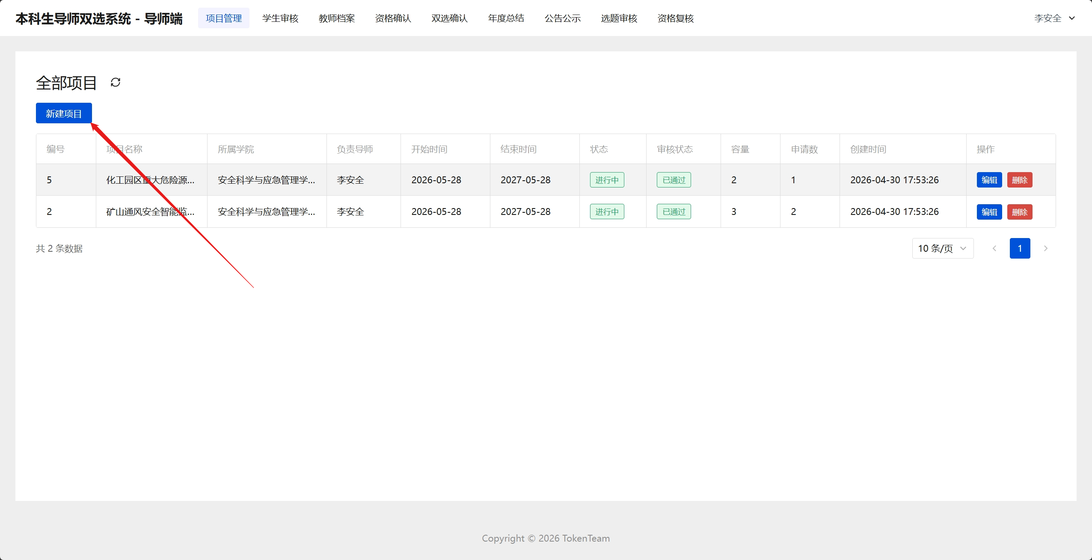
图 3-1
- 在表单中填写项目基本信息，如图 3-2所示，注意项目人数限制请设置为1人。
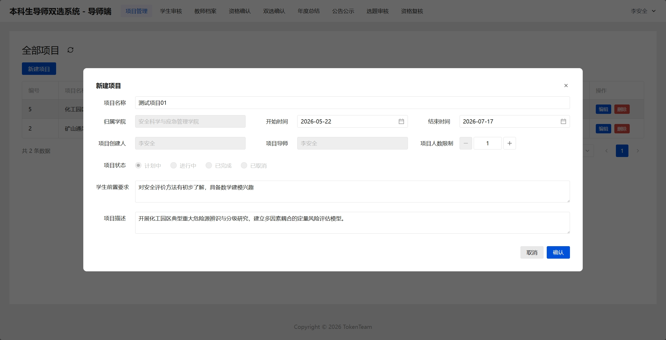
图 3-2
图示中已经完成了相关信息的填写，点击确认完成项目建立。
- 项目建立完成，等待系主任完成项目审核，如图 3-3所示。
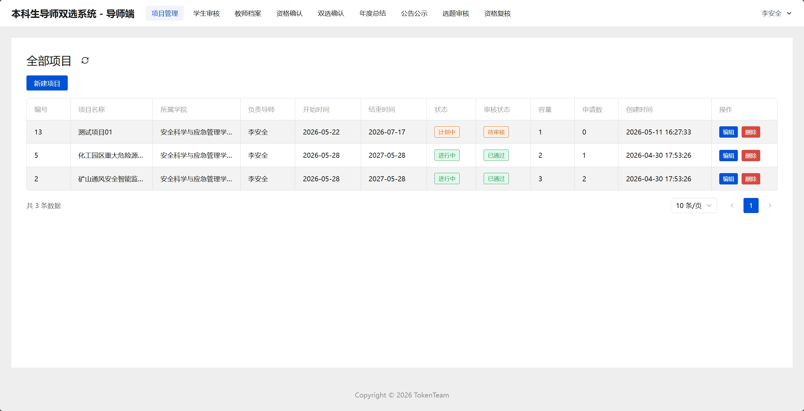
图 3-3

修改项目信息和删除项目
网址：https://sem-mentor.tokenteam.net/login?redirect=/mentor/project
操作流程：
- 修改项目和删除项目页面如图 4-1所示。
图 4-1
- 找到目标项目，点击“编辑”进行项目信息编辑：如图 4-2所示，完成编辑后点击确认。
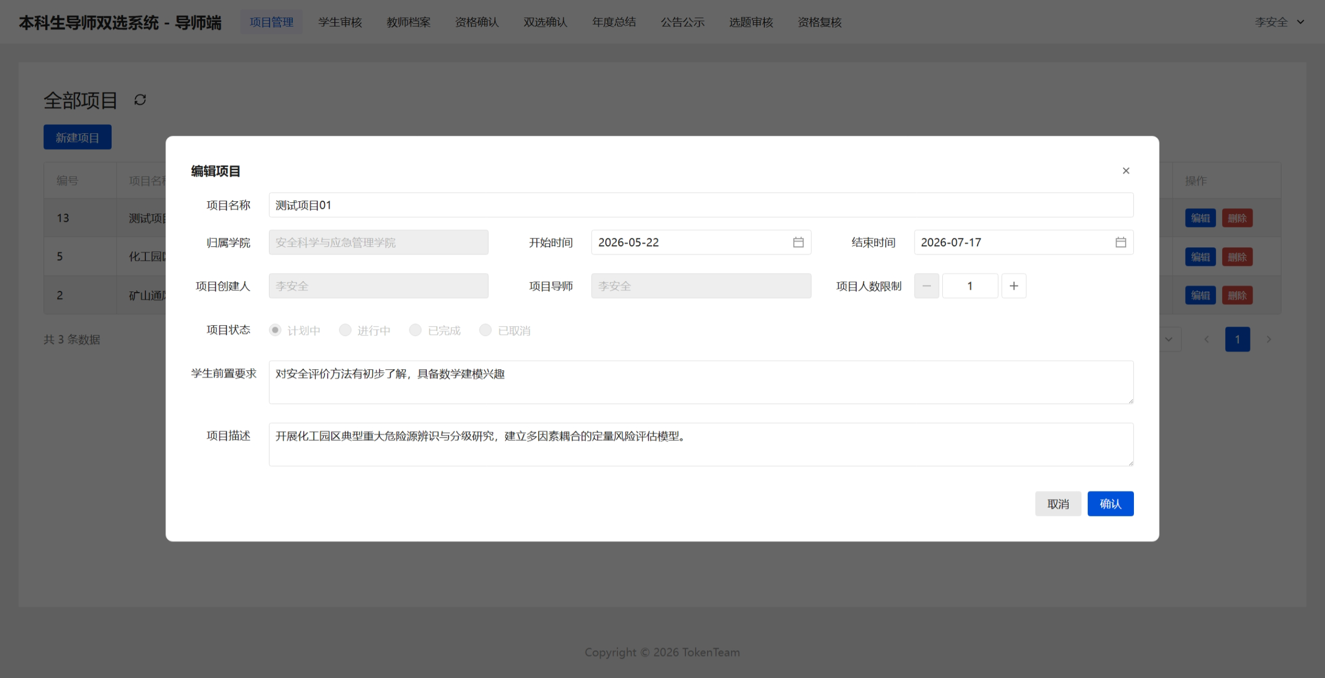
图 4-2
- 找到目标项目，点击“删除”删除该项目，如图 4-3所示。
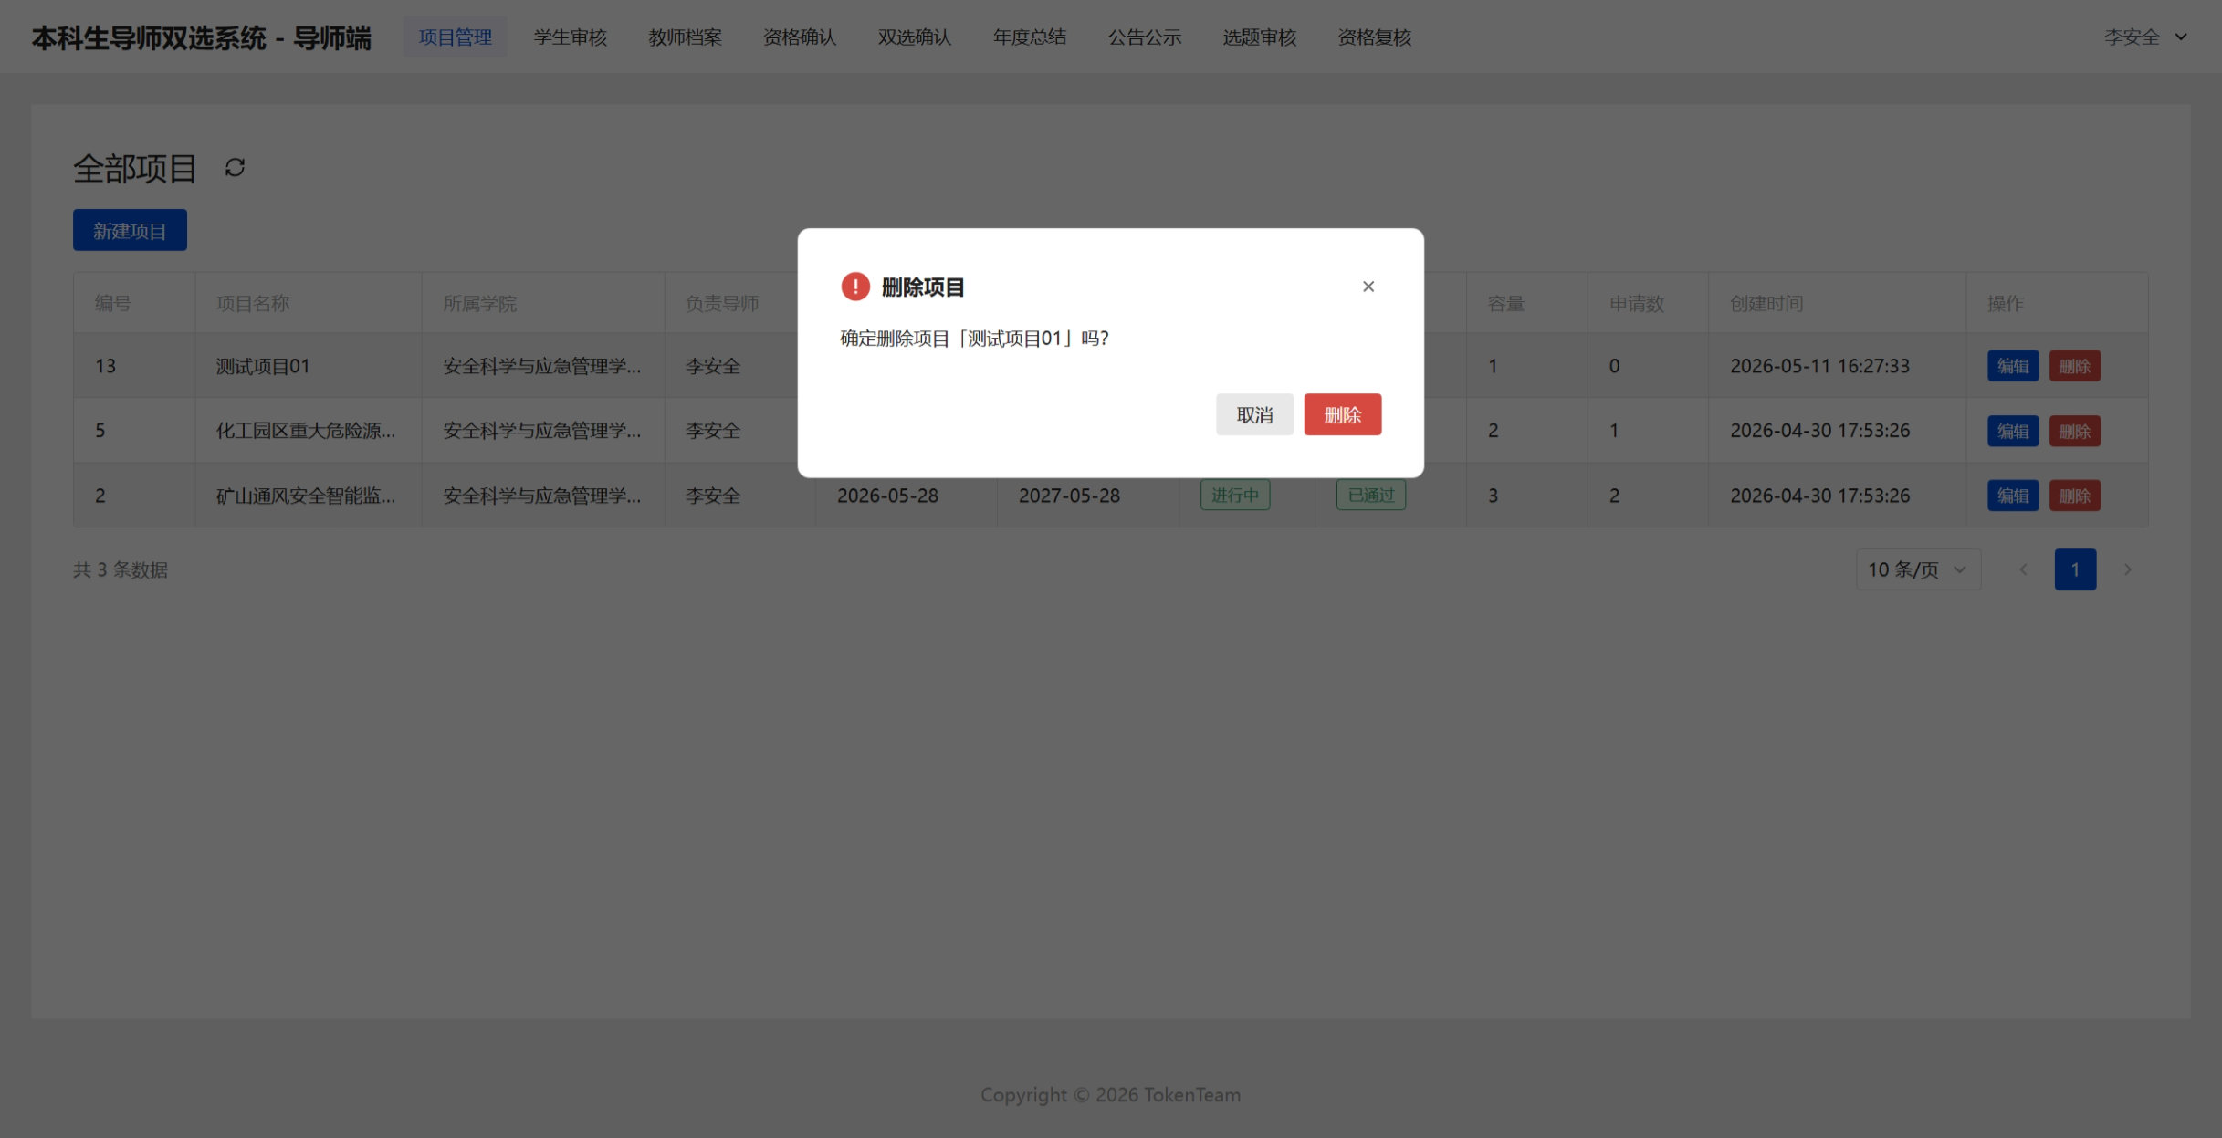
图 4-3
注意，删除项目会导致相关学生志愿也一并删除，同时，系统拒绝删除已经完成双选确认的项目。

审核学生志愿
网址：https://sem-mentor.tokenteam.net/login?redirect=/mentor/review
操作流程：
该页面如图 5-1所示。
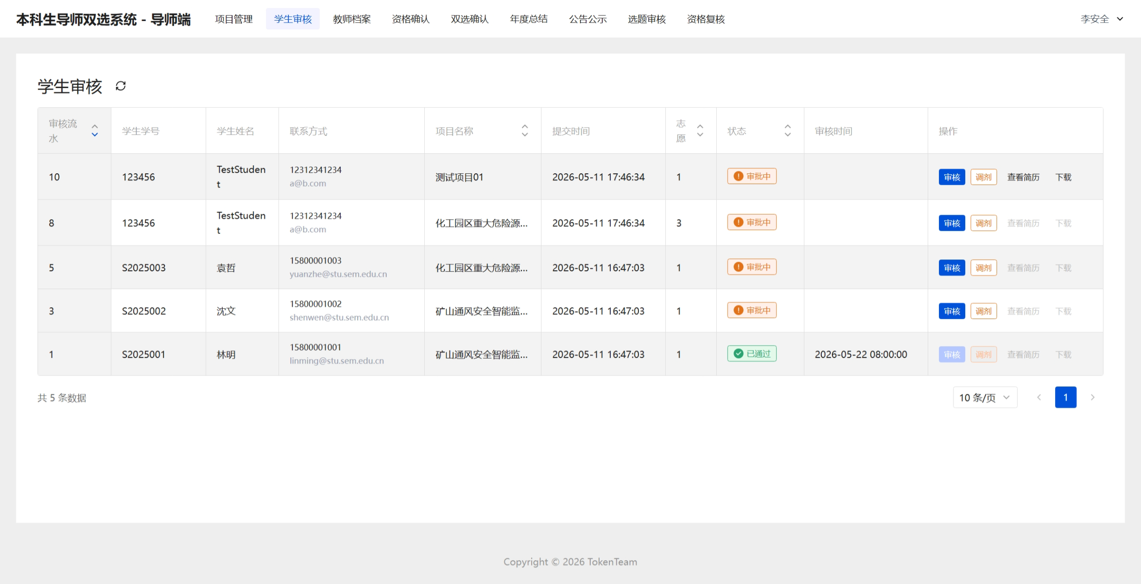
图 5-1
其中，包含简历的志愿可以点击右侧的查看简历和下载按钮。
可以点击审核通过目标志愿或驳回目标志愿，如图 5-2所示。
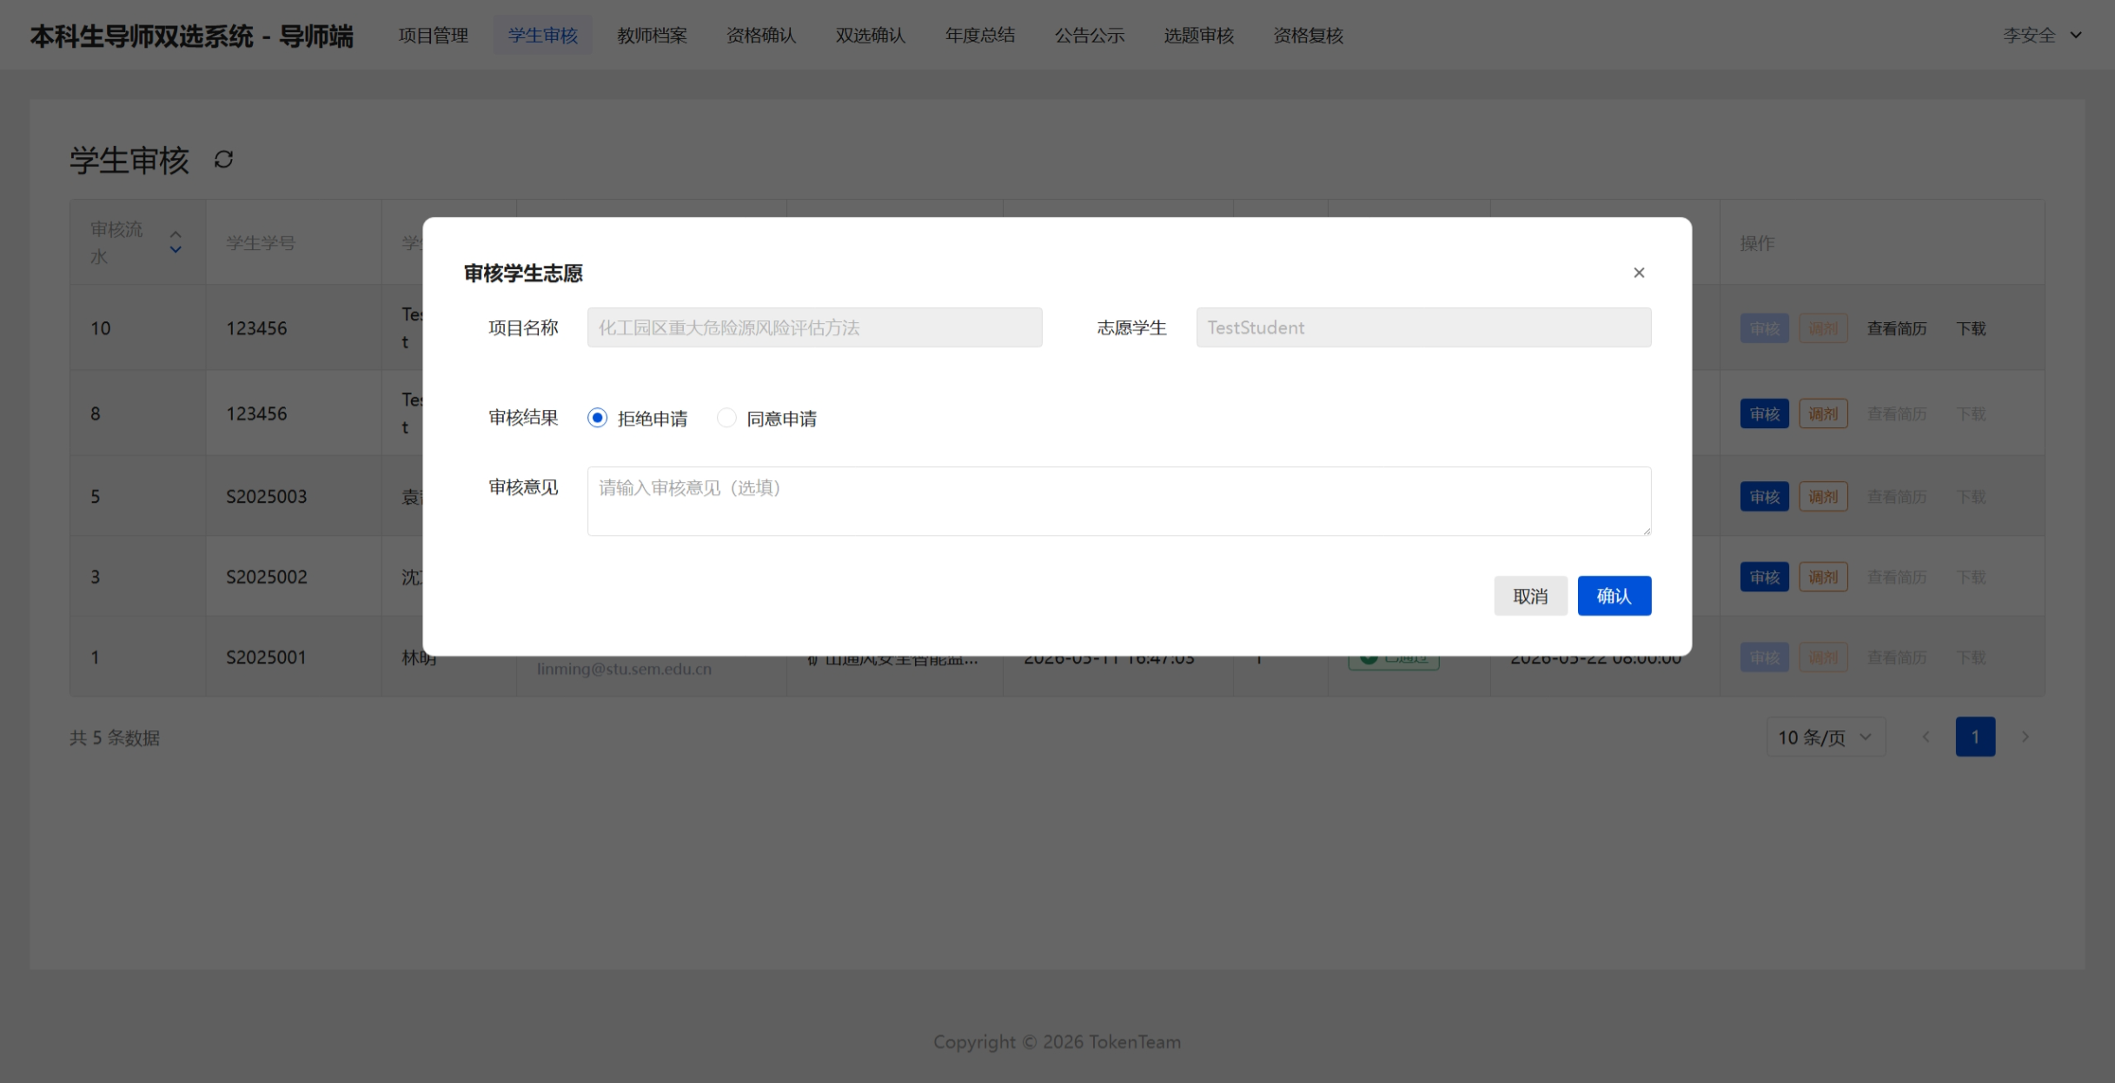
图 5-2
如果认为其他志愿更适合该学生，可以在自行交流后将学生调剂到本人其他项目，如图 5-3所示。
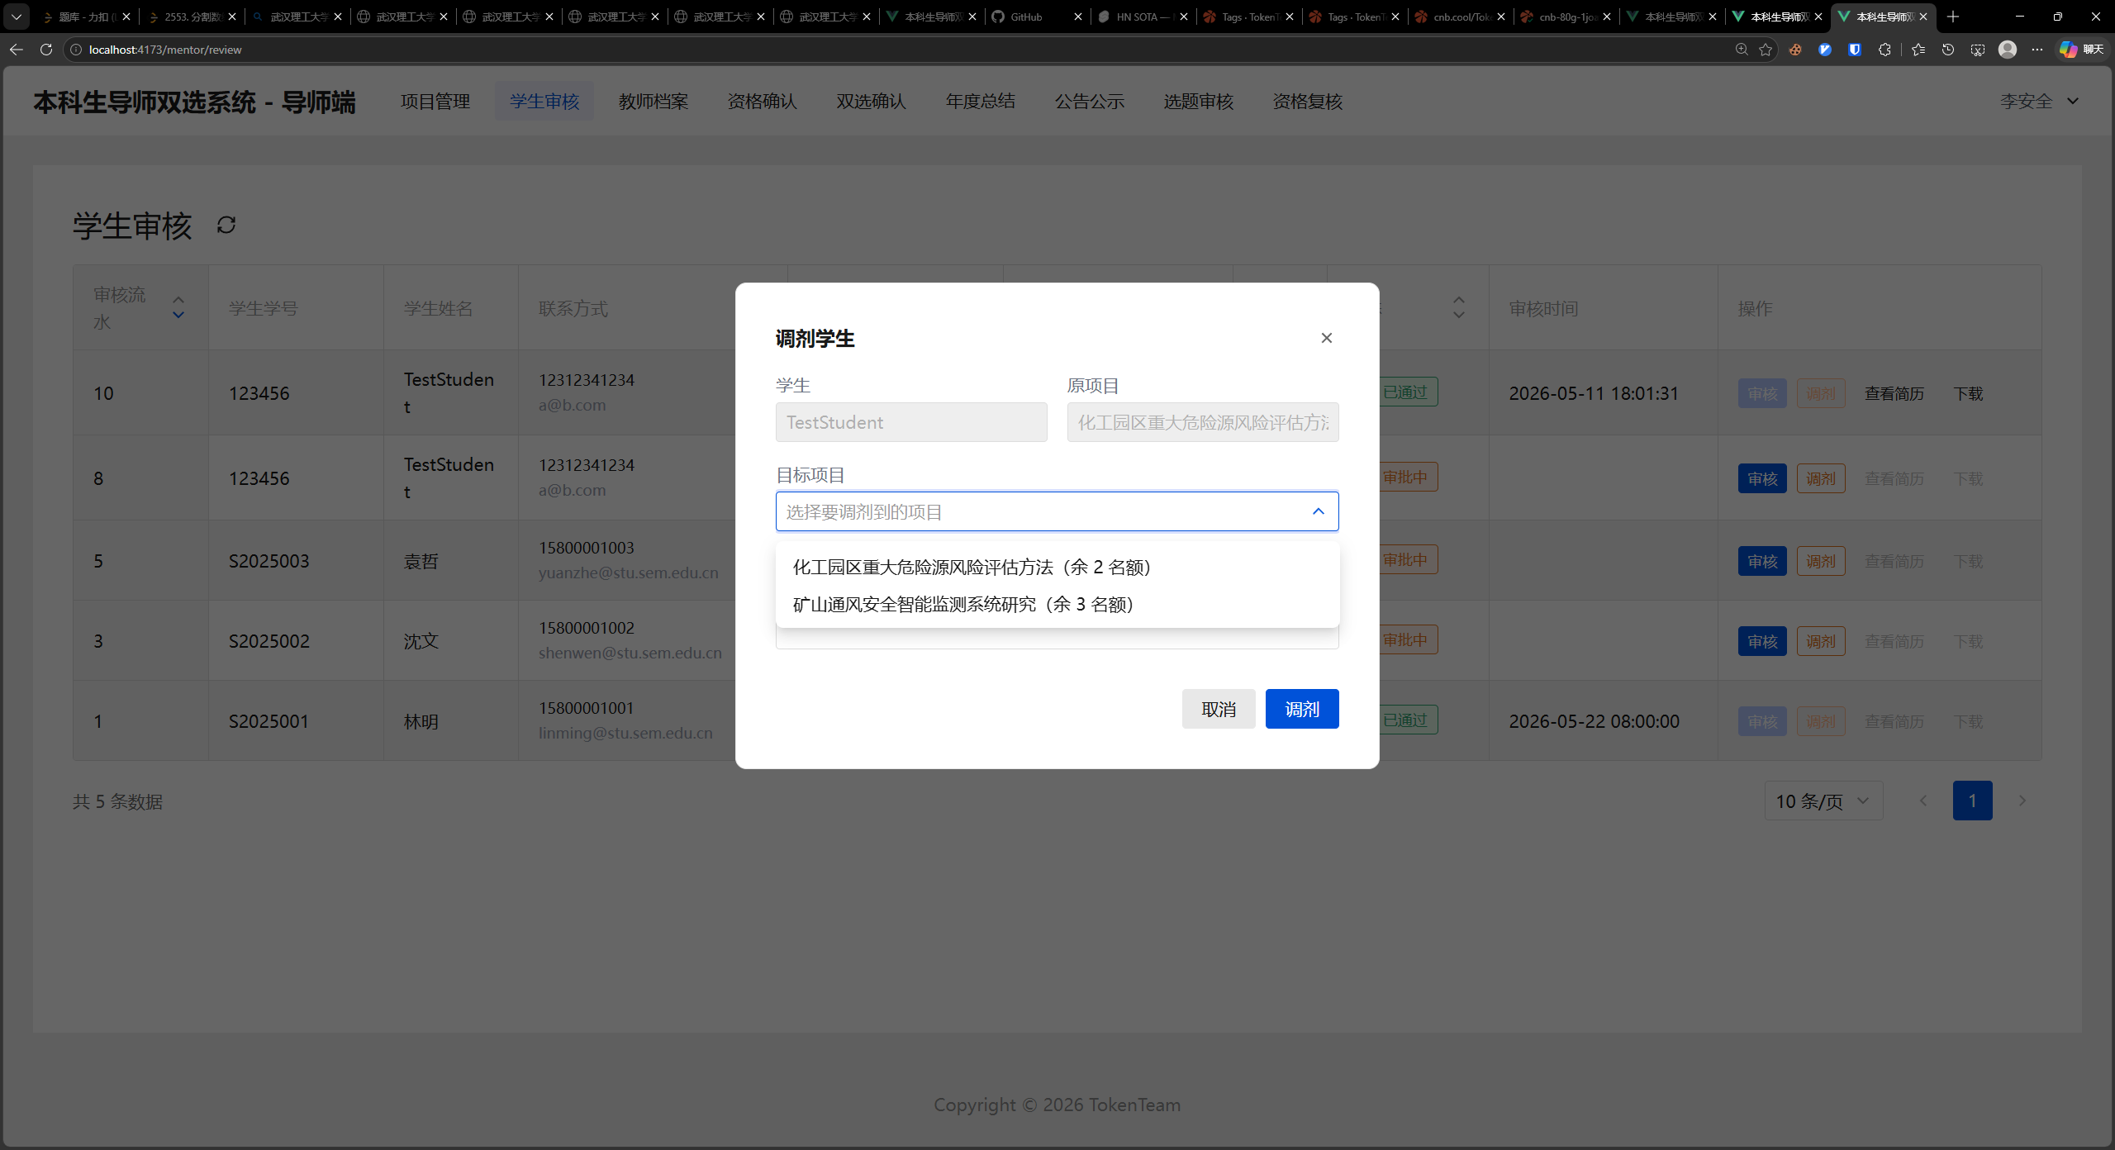
图 5-3

资格确认
网址：https://sem-mentor.tokenteam.net/login?redirect=/mentor/qualification
资格确认页面如图 6-1所示。
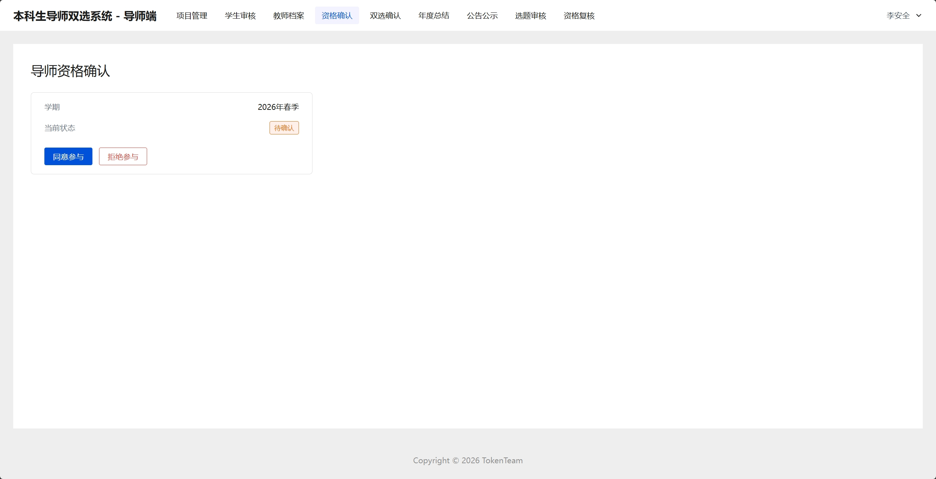
图 6-1
本次资格确认已经由管理员全数通过，无需更多操作。

双选确认
网址：https://sem-mentor.tokenteam.net/login?redirect=/mentor/confirmation
双选确认页面如图 7-1所示：
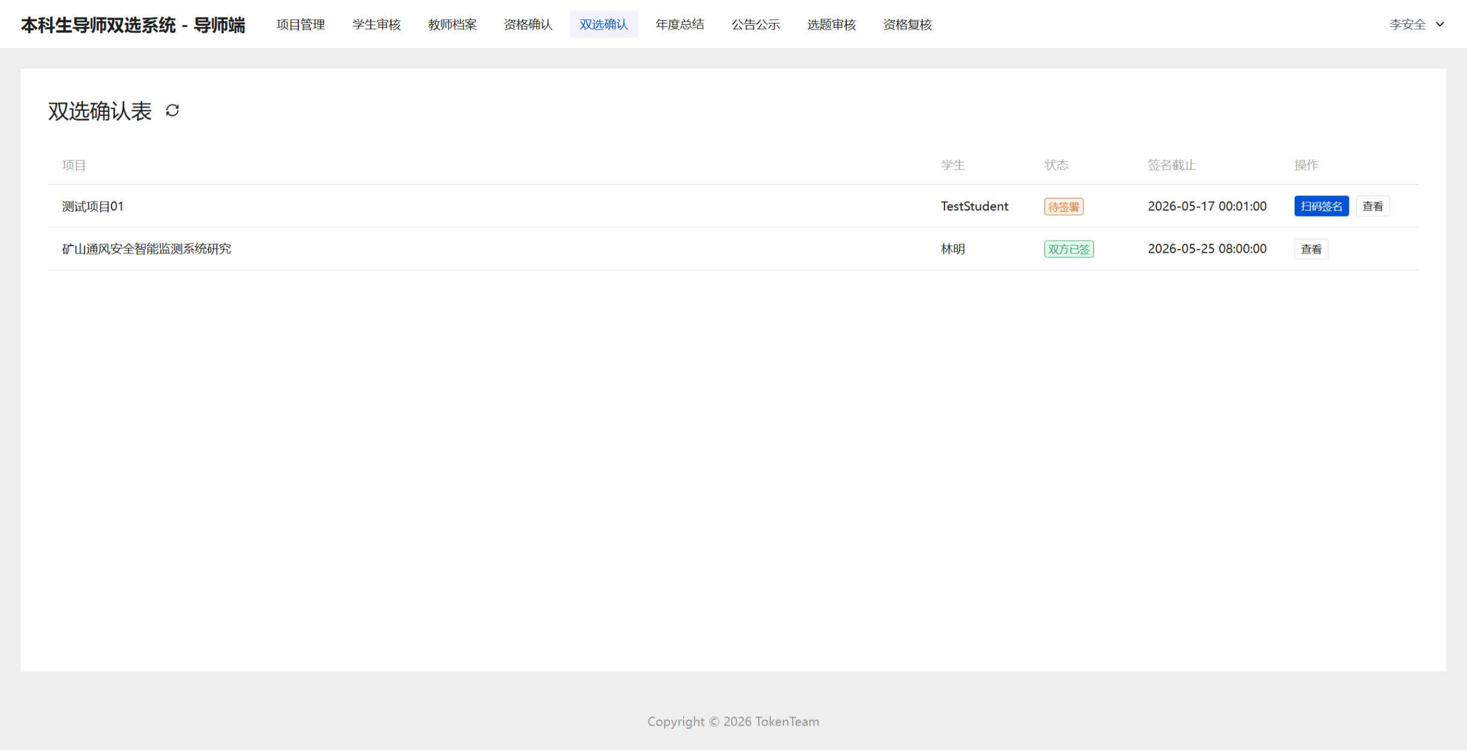
图 7-1
双选确认表由管理员生成，本次流程中，完成学生审核后将立刻生成双选确认表。双方均签署双选确认后则代表学生已经选择该项目且不能再选取其他项目。
点击扫码签名后，将显示二维码，使用手机扫描，在该页面完成签名并提交，即可完成确认，如图 7-2所示。
注意，签名有截止时间，请在截止时间之前签名，否则视为放弃签名。
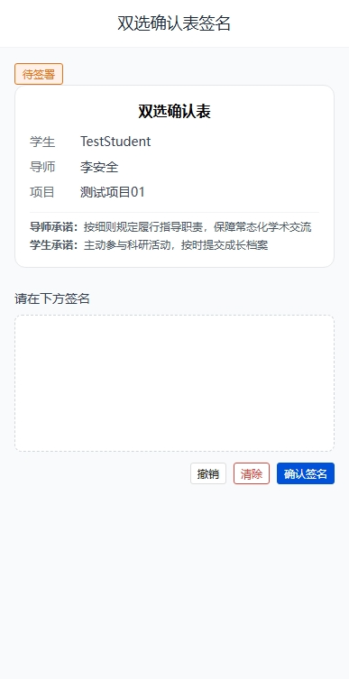
图 7-2
注意，当同一学生的一个确认表完成双向确认后，该学生其他确认表情况将变为已作废状态，如图 7-3所示。
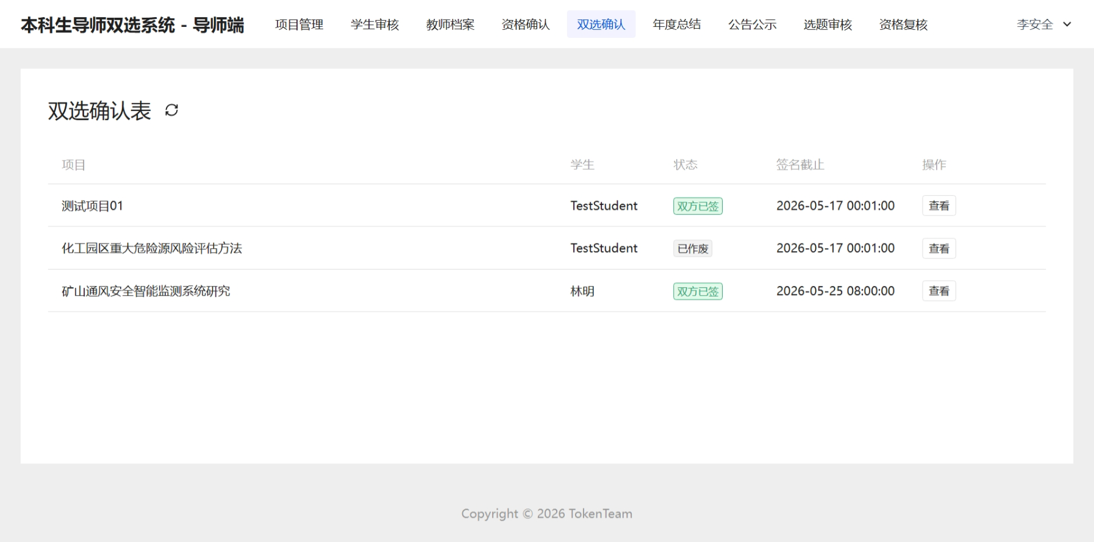
图 7-3

年度总结审阅
网址：https://sem-mentor.tokenteam.net/login?redirect=/mentor/annual-summary
双选确认页面如图 8-1所示：
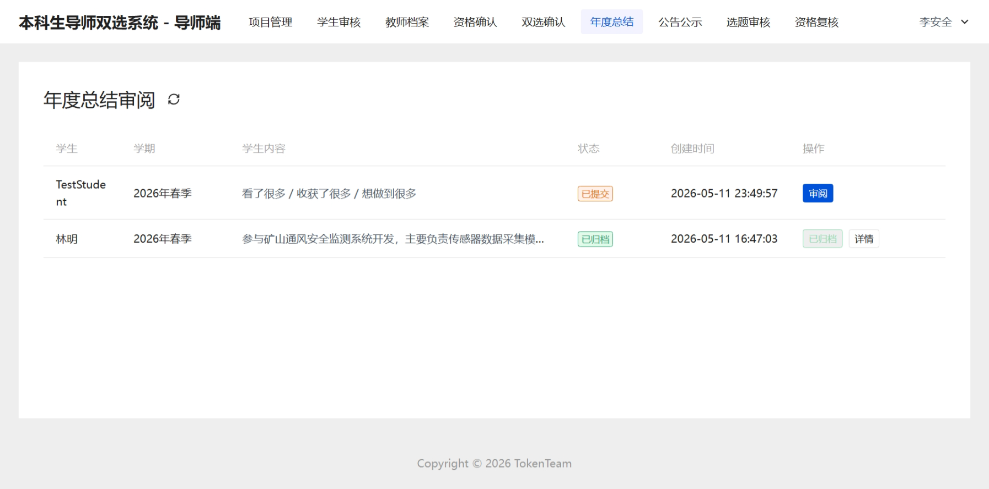
图 8-1
编写评语，提交审阅，如图 8-2所示
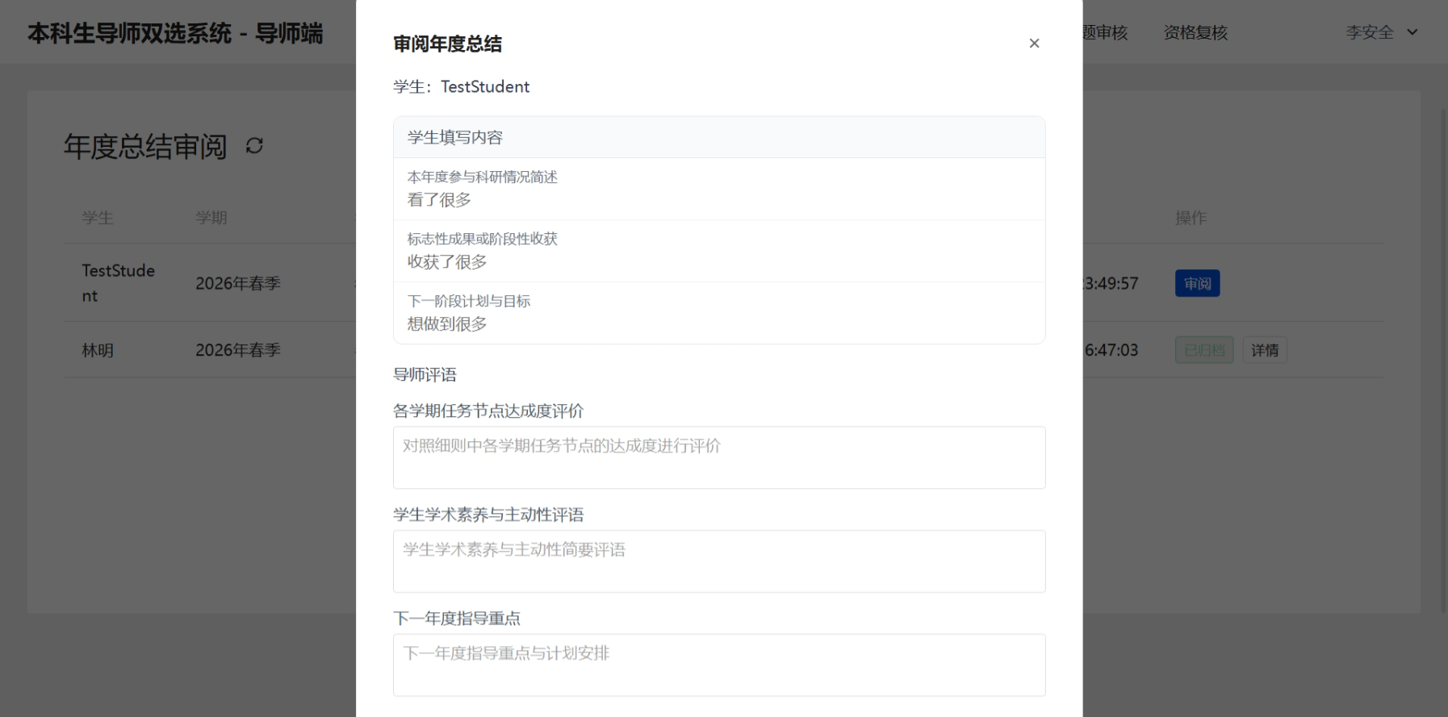
图 8-2

总结审阅确认
网址：https://sem-mentor.tokenteam.net/login?redirect=/mentor/annual-summary
年度总结签名流程类似双选确认流程，使用手机完成签名即可，如图 9-1和图 9-2所示。
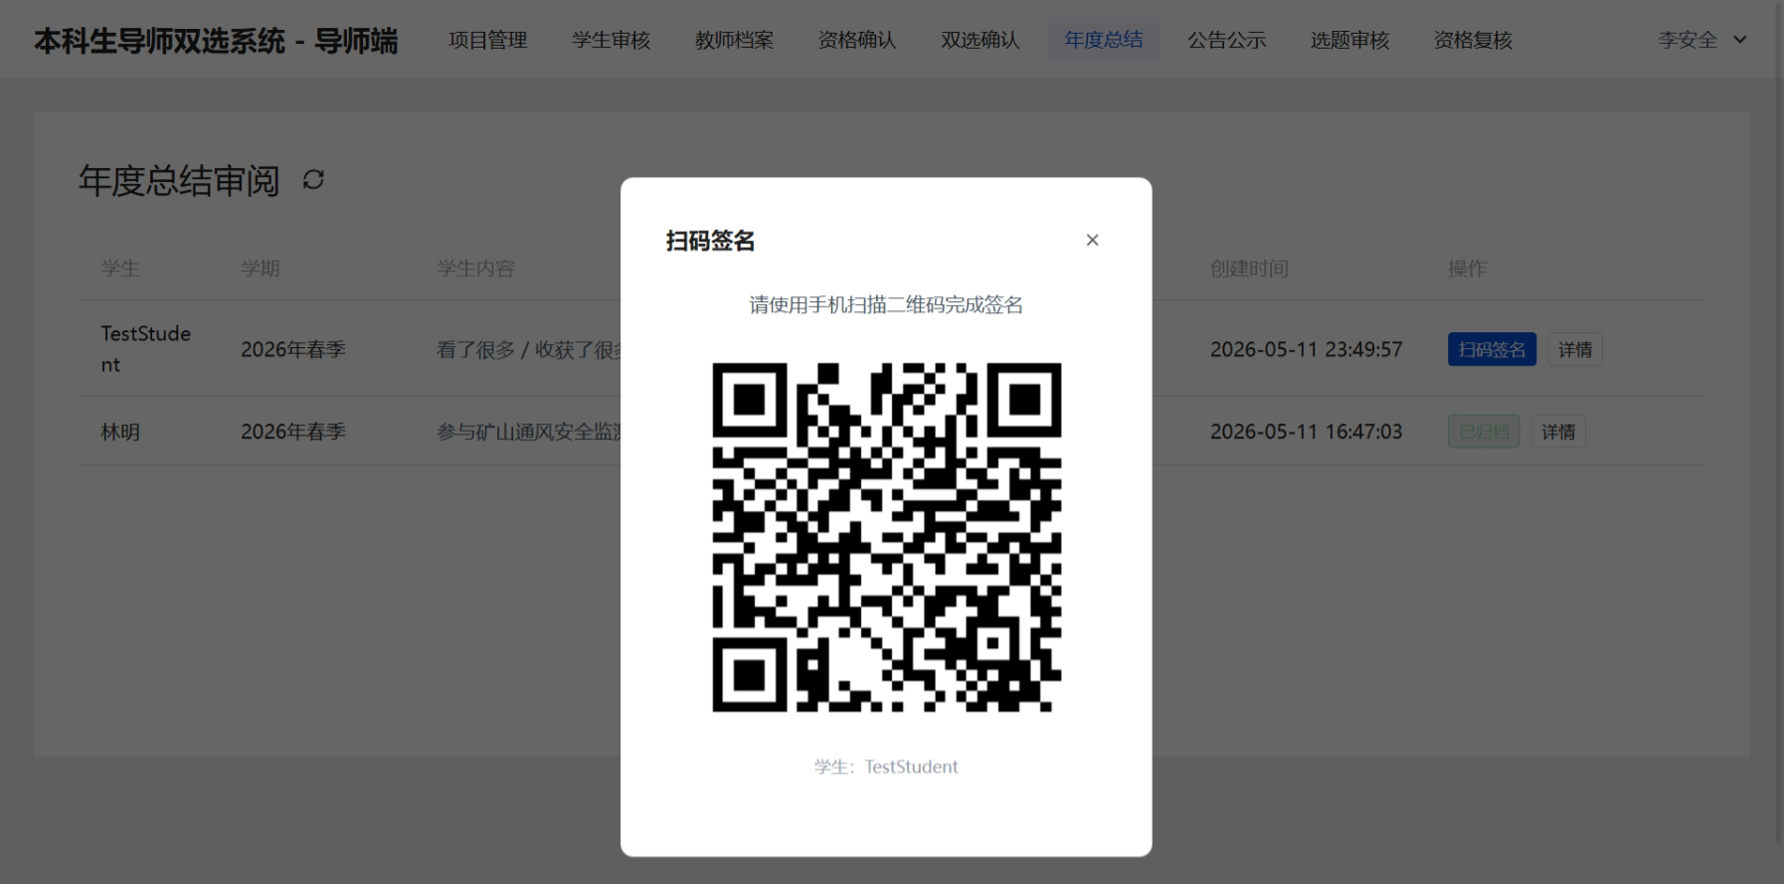
图 9-1
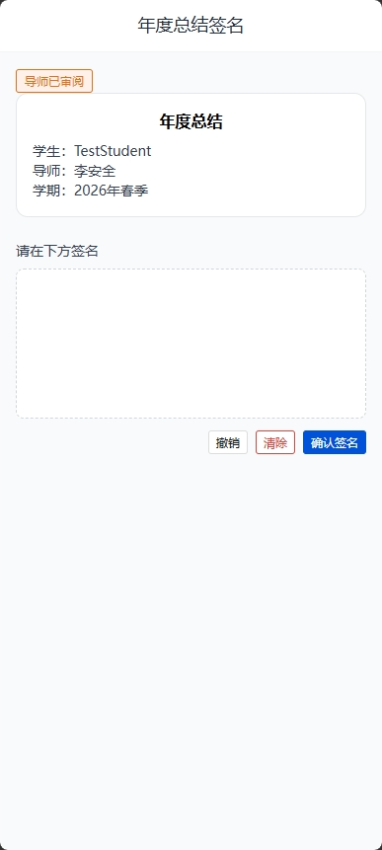
图 9-2

公告公示
网址：https://sem-mentor.tokenteam.net/login?redirect=/mentor/announcements
公告公示页面显示所有公告内容，包括导师库公示，双选结果公示和其他一般性的公示，如系统维护消息等，如图 10-1所示。
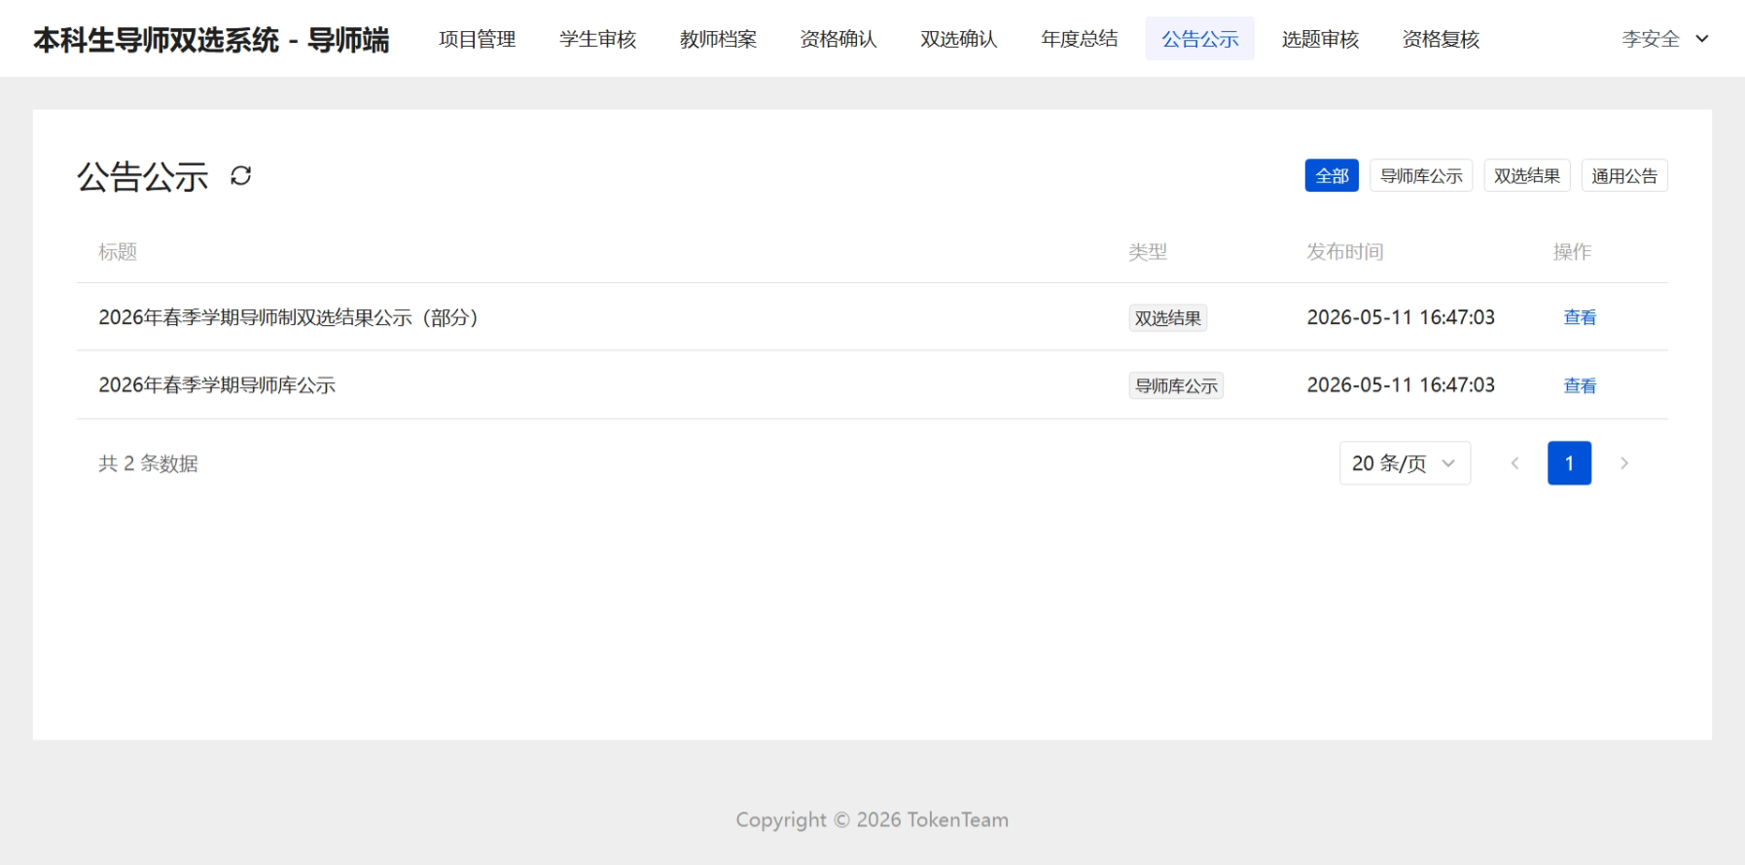
图 10-1

更改密码
网址：https://sem-mentor.tokenteam.net/login?redirect=/mentor/password
系统允许通过现有密码更改密码，位置在右上角，修改密码，如图 11-1所示。
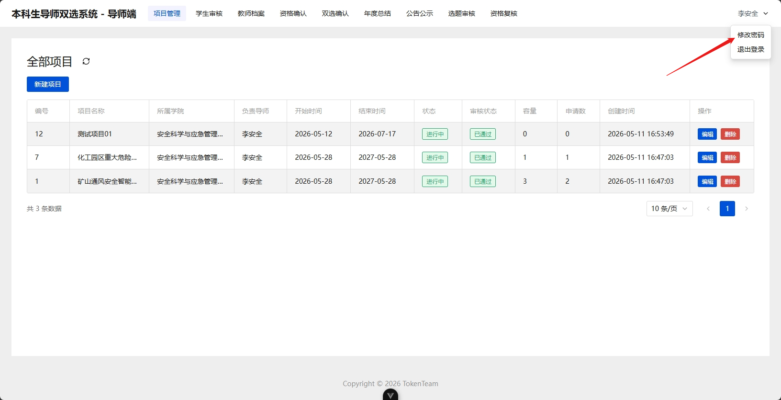
图 11-1
按照指引输入旧密码和新密码即可，如图 11-2所示。
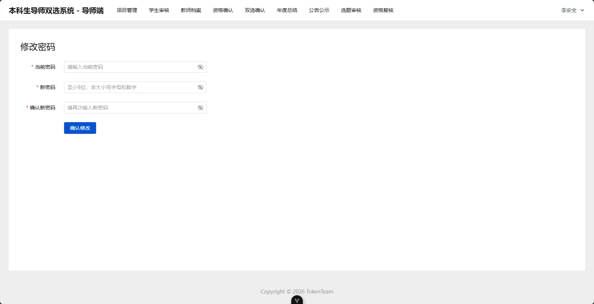
图 11-2

忘记密码
如果之前在本系统中录入并激活过邮箱，可以直接使用登录页的忘记密码功能完成密码找回，如图 12-1所示。
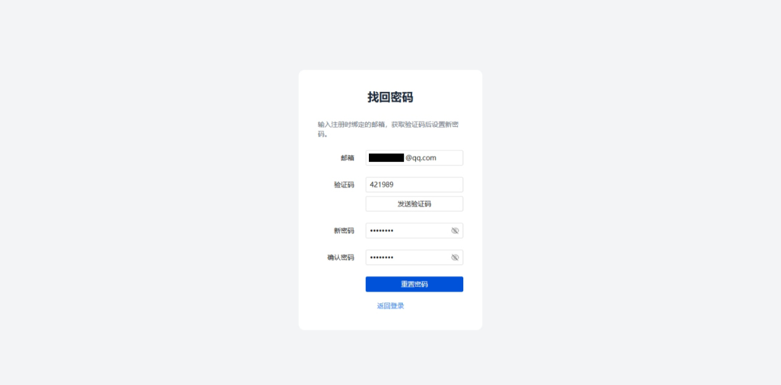
图 12-1
如果之前没有激活过邮箱，请联系管理员更改密码。

审核项目（系主任）
网址：https://sem-mentor.tokenteam.net/login?redirect=/mentor/audit
系主任审核项目页面如图 13-1所示
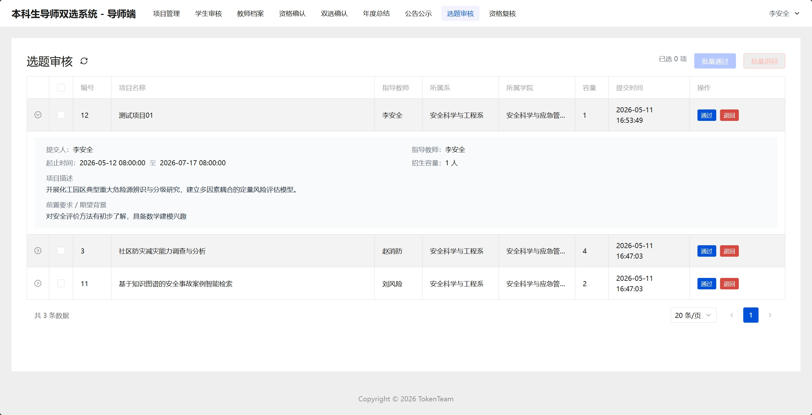
图 13-1
点击左侧箭头可以查看项目详细信息，点击右侧通过/退回完成单条项目的通过/驳回。也可以使用复选框，选中多条选题，批量通过或批量退回多条选题。

导师资格复核（系主任）
网址：https://sem-mentor.tokenteam.net/login?redirect=/mentor/qualification-review
导师资格复核页面如图 14-1所示
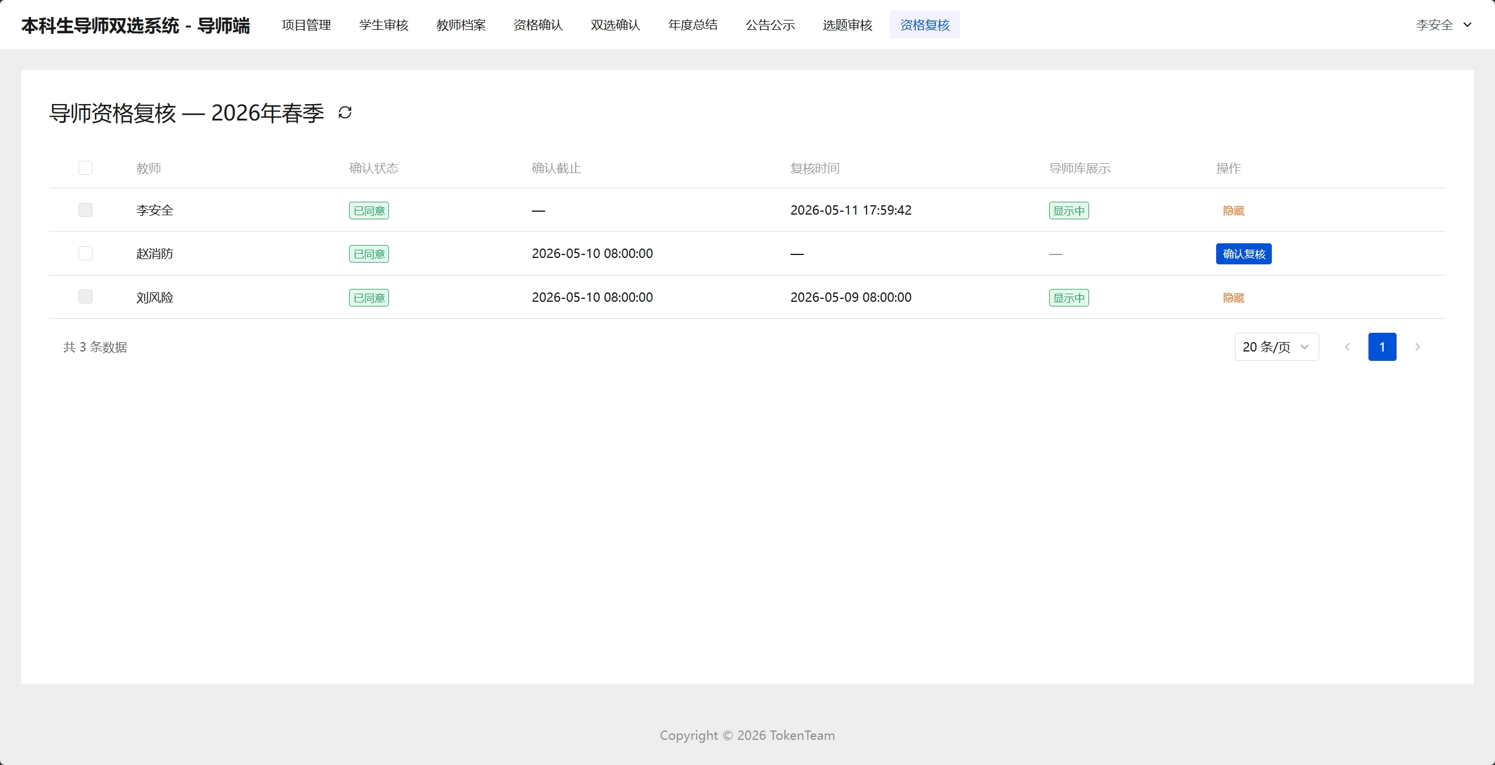
图 14-1
本次资格复核已经由管理员全数通过，无需更多操作。

常见问题：

当前不在xx阶段，xx操作已关闭
如图 15-1所示
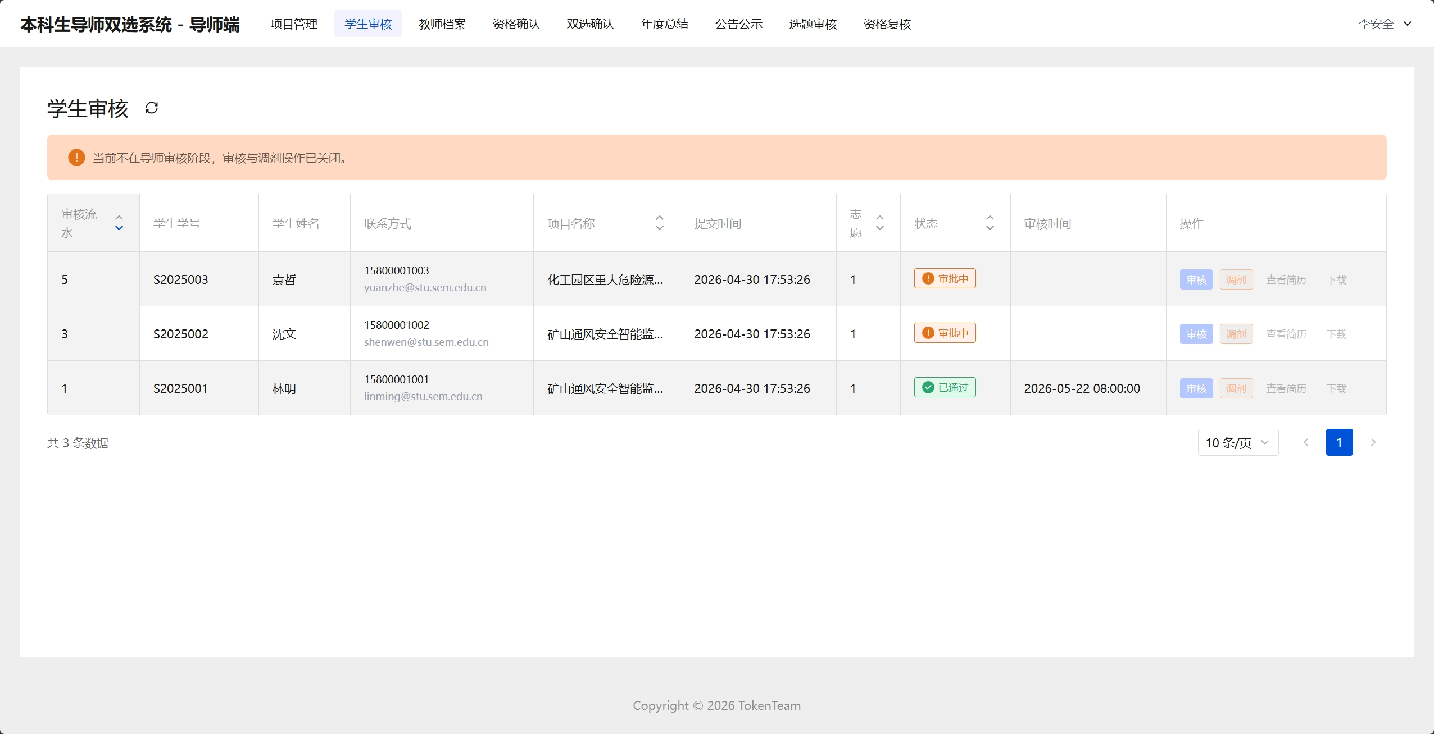
图 15-1
该问题需要联系管理员解决，在管理员端-阶段配置将校历学期和相关阶段的时间重新配置为正确的时间。
如果管理员反馈确认已经设置了正确的时间，那么刷新网页后应当能看到编辑变为正常状态。

